TWLY-55楼宇工程综合布线系统实训平台
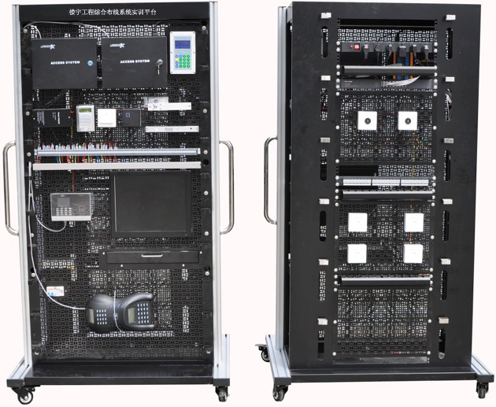
参考图片
1、楼宇工程综合布线系统实训设备概述
综合布线系统是一套集成化通用的传输系统，是一种开放式的传输平台，它综合了智能建筑中的语音、数据、图像信号，并将多种设备纳入这套标准的配线系统，各种设备可以方便地插入统一的、标准的信息插座，有效地提高了传输系统的兼容性，满足设备扩充和重新组合的需要，促进了通信、信息网站结构的通用化、集成化和模块化。
综合布线系统"是根据目前智能楼宇自动化专业的实践内容精心设计的综合实践系统，采用立式结构，结合当前综合布线的发展现状和未来趋势，全面实现反映了综合布线的工作区子系统、水平布线子系统、垂直干线子系统、楼层设备间子系统、和管理子系统，并通过计算机网络系统实现与外部的信息交换。系统稳定可靠，结构合理清晰，可为实践提供更多有利条件。
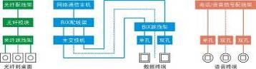
综合实验仪能够直观和持续显示跨接、反接、短路、断路等各种故障，网络跳线测试仪四组中的两组采用液晶显示测试结果，并设有单步测试和连续测试功能。
故障模拟功能。例如：跨接、反接、短路、断路。
落地安装，立式操作，稳定实用，节约空间。
具有5000次以上压接线端接实训功能。
实训功能：
立式实训平台具有布线穿管和安装网络插座实训功能。
1、网络配线和端接实训
每次端接有对应的指示灯直观显示端接电气连接状况和线序，能够直观显示和判断跨接、反接、短路、断 路等故障。
2、网络跳线制作和测试实训
同时测量4根网络跳线，能 够直观判断跨接、反接、短路、断路等故障，其中2组采用液晶显示测试结果，并设有单步测试和连续测试功能。
3、测试链路端接和实训
实验仪与网络配线架、通 信跳线架、跳线等组合，进行多种测试链路的端接实训，仿真网络机柜内配线端 接工程技术。熟练掌握工程技术和操作技巧。
每组链路有3根跳线，端接 6次。每组链路路由为：仪器RJ45口（下排）→配线架RJ45口→配线架网络模块→ 通信跳线架模块下层→通信跳线架模块上层→仪器RJ45口（上排）。
要求链路端接正确，每段 跳线长度合适，端接处拆开线对长度合适，剪掉牵引线。
4、永久链路端接和实训。
实验仪与网络配线架、通信跳线架、跳线等组合，进行多种永久链路的端接实训，仿真网络机柜内配线端 接工程技术。熟练掌握工程技术和操作技巧。
每组链路有3 根跳线，端接6次。每组链路路由为：仪器面板通信模块（下排）→配线架RJ45口 →配线架网络模块→通信跳线架模块下层→通信跳线架模块上层→仪器面板通信 模块（上排）。
要求链路端接正确，每段跳线长度合适，端接处拆开线对长度合适，剪掉牵引线。
5、进行布线穿管和安装网络插座实训功能。
6、网络链路测试平台功能。
7、实训考核功能。指示灯和液晶直接显示考核结果，易评判和打分。
2、技术指标
(1)电源输入：单相三线（第三方接地），AC220V±10%，50/60Hz；
(2)安全保护：接地，漏电（动作电流≤30mA），过压，过载，短路；
(3)整机功耗：≤300W；
外形尺寸（宽×高×深）：1060mm×1900mm×800mm（工业铝型材支架）；
3、主要配置
序号 | 名称 | 单位 | 数量 | 备注
1 | 立式实训台 | 台 | 1
2 | 网孔板安装模块 | 块 | 8
3 | 网孔板用膨胀固定件 | 个 | 100
4 | 线缆管理架 | 个 | 12
5 | 电源管理模块 | 台 | 1
6 | 嵌入式编程主机与显示器模块 | 套 | 1
7 | 单口面板 | 只 | 10
8 | 双口面板 | 只 | 10
9 | 超五类非屏蔽RJ45插座模块 | 只 | 20 | 卡线式
10 | 超五类非屏蔽RJ11水晶头 | 只 | 100
11 | 超五类非屏蔽RJ45水晶头 | 只 | 100
12 | 光纤插座（SC） | 只 | 1
13 | 光纤插座（LC） | 只 | 1
14 | 86底盒 | 只 | 20
15 | 超五类24位RJ45插座 | 只 | 4
16 | 管理线盘 | 只 | 3
17 | 光纤分线盒（12芯） | 台 | 3
18 | 光纤跳线 | 根 | 12 | SC-SC
19 | 光纤跳线 | 根 | 12 | LC-LC
20 | 光纤跳线 | 根 | 12 | ST-ST
21 | 语音跳线 | 根 | 10
22 | 数据跳线 | 根 | 20
23 | 光纤适配器 | 只 | 12 | SC
24 | 光纤适配器 | 只 | 12 | LC
25 | 光纤适配器 | 只 | 12 | ST
26 | 110式100回线高频接线模块盘 | 台 | 1
27 | IDC语音模块 | 只 | 20 | 5对
28 | 三类2对电缆 | 箱 | 1
29 | 超五类4对UTP电缆 | 箱 | 1
30 | 25对UTP电缆 | 米 | 10
31 | 打线工具 | 把 | 1 | 1对
32 | 打线工具 | 把 | 1 | 5对
33 | 交换机 | 台 | 1 | 100M\1000M自适应
34 | 路由器 | 台 | 1
35 | 电话程控交换机 | 台 | 1
36 | 光纤收发器 | 对 | 1
37 | 网络测试仪 | 台 | 1
38 | 综合实验仪 | 台 | 1
3、实践项目
- 设备间子系统实践
- 工作区子系统实践
- 管理区子系统实践
- 配线区子系统实践
- 干线（垂直）子系统实践
- 水平子系统实践
- 干线子系统实践
- 建筑群子系统实践
- 数据模块、语音模块、光纤模块制作实践
- 数据、语音安装调试实践
- 数据、语音通信、交换传输实践

